План - конспект непосредственно образовательной деятельности
с дошкольниками средней группы общеразвивающей направленности

Семенова Оксана Анатольевна, воспитатель
Структурное подразделение государственного бюджетного общеобразовательного учреждения Самарской области средней общеобразовательной школы №1 «Образовательный центр» имени Героя Советского Союза С.В.Вавилова с.Борское муниципального района Борский Самарской области – детский сад «Колокольчик»
E-mail: oksanochka-semenova-82@mail.ru, тел. 89272974608

Тема: «Домашние животные»

Приоритетная образовательная область: «Познавательное развитие».

Интеграция: «Речевое развитие», «Художественно-эстетическое развитие».
Образовательные задачи:
- уточнить и расширить представления детей о домашних животных и их детенышах, труде людей в сельской местности
- активизировать и обогащать словарь детей по теме «Домашние животные»
- формировать обобщающее понятие «Домашние животные»
-формировать умение практически образовывать существительные суффиксальным способом в единственном и множественном числе, употреблять в речи формы родительного и дательного падежа существительных
- развивать диалогическую речь, формировать умение составлять рассказы-описания из 2-3 предложений
- развивать и совершенствовать двигательные умения и навыки, координацию речи с движением, мелкую моторику пальцев рук.
- развивать творческие способности
- активизировать чувственное восприятие художественного слова, способствовать образному восприятию стихотворений, сказки, воспитывать интерес к художественному слову
Воспитательные задачи:
- воспитывать доброе отношение к животным, уважение к фермерскому труду
- воспитывать умение работать в коллективе, давать критическую самооценку и оценивать деятельность других
Методы и приемы:
Практические: игровое упражнение с мячом «Запомни, повтори», пальчиковая гимнастика «Буренушка», динамическая пауза «Домашние животные», творческие задания «День рождение козы» (лепка), «Животные на ферме» (рисование).
Наглядные: демонстрации сюжетных картин «Скотный двор», «Польза домашних животных», иллюстраций к сказке « Волк и семеро козлят», рассматривание план - схемы для составления описательных рассказов, работ детского творчества.
Словесные: дидактические игры «Кто живет на ферме?», «Назови детенышей», «Кто как голос подает?», «Писатель», «Накормим животных», «Подумай, отгадай», беседа, чтение стихотворений С.А. Васильевой «Скотный двор», С. Булановой «Домашние животные», сказка «Волк и семеро козлят».
Материалы и оборудование: экран, кинопроектор, план-схема описательных рассказов, мяч, пластилин, стека, доска для лепки, листы бумаги, карандаши.

Формы организации совместной деятельности
Деятельность детей | Формы и методы организации совместной деятельности
Двигательная | Динамическая пауза «Домашние животные»  Пальчиковая гимнастика «Буренушка  Игровое упражнение с мячом «Запомни, повтори»
Продуктивная | Творческие задания «День рождение козы» (лепка), выставка рисунков «Животные на ферме»
Коммуникативная | Дидактическая игра «Кто живет на ферме?»  Дидактическая игра «Назови детенышей. Кто как голос подает?»  Дидактическая игра «Писатель»  Дидактическая игра «Накормим животных»  Отгадывание загадок
Чтение художественной литературы (восприятие) | Чтение стихотворений С.А. Васильевой «Скотный двор», С. Булановой «Домашние животные», сказки «Волк и семеро козлят».

Логика образовательной деятельности
№ | Деятельность  воспитателя | Деятельность воспитанников | Ожидаемые результаты
1. | Воспитатель предлагает посмотреть на экране картину «Скотный двор»  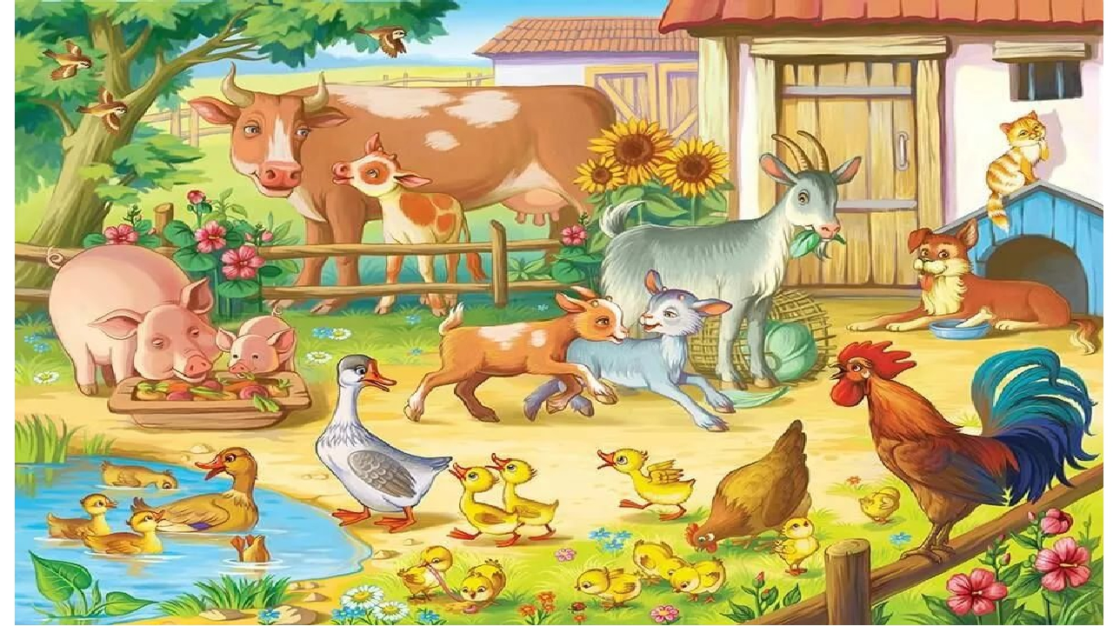  и послушать стихотворение С.А. Васильевой «Скотный двор»:  Что за шум стоит вокруг?  Громко лает старый пес,  Вот заржали кони вдруг:  Конюх им овса принес.  Здесь мычит корова: «Му-у»,  Вторит ей овечий хор.  И никак я не пойму,  Что за странный это двор?  Там сарай, за ним – конюшня,  Место есть для конуры  И лужок для  непослушной,  Очень шумной детворы,  Где ягнята, жеребята,  И козленок, и щенок,  И смешные поросята-  Все резвились, кто как мог. | Дети рассматривают картину и слушают стихотворение С.А. Васильевой «Скотный двор». | Созданы условия для развития зрительного и слухового внимания, активизирован и расширен словарь по теме.
2. | Беседа по картине «Скотный двор»:  Где мы с Вами оказались? Как догадались?  Кто живет на ферме?  Назовите картинки одним словом. Кто это?  Почему это домашние животные? | Участвуют в беседе по картине. | Закреплено умение отвечать на вопросы предложениями из 2-3 слов.
3. | Дидактическая игра «Кто живет на ферме?»  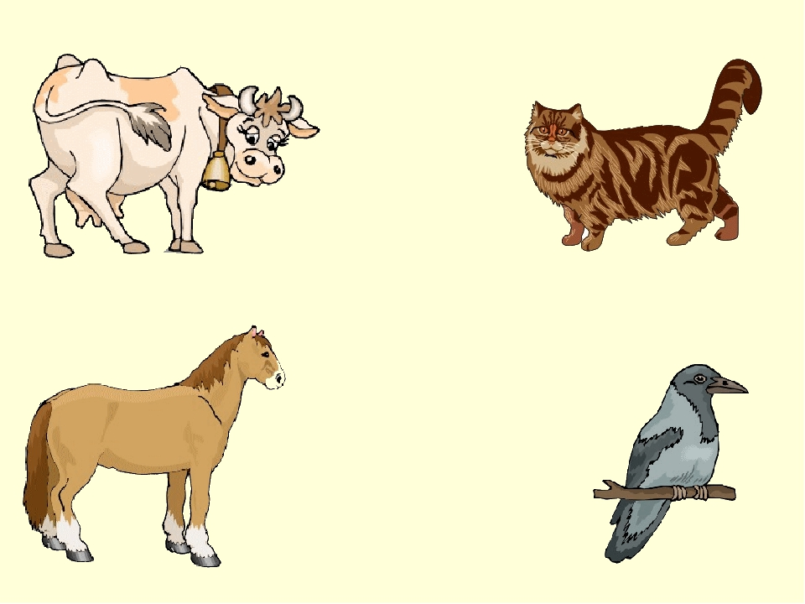  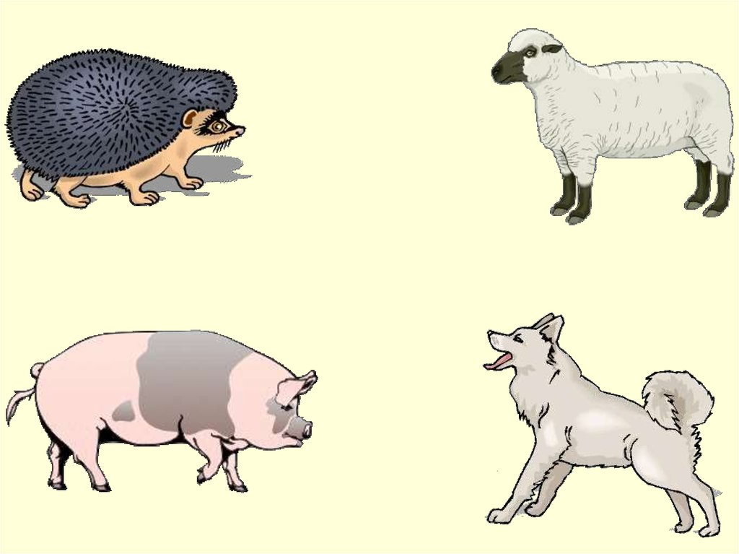  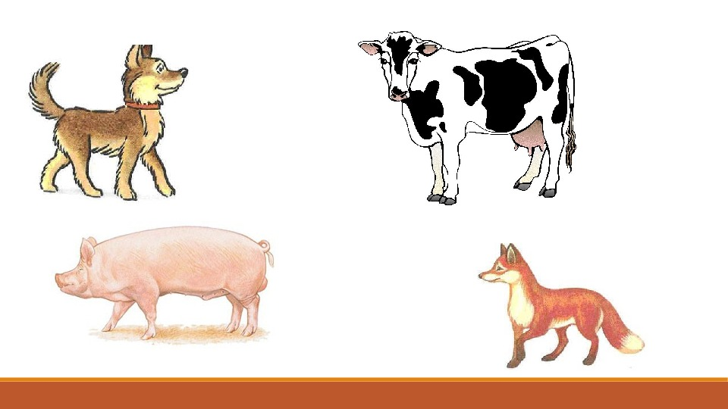 | Называют картинки, которые изображены на экране, находят лишнюю картинку, аргументируют ответ. | Сформировано обобщающее понятие «домашние животные»
4. | Дидактическая игра «Назови детенышей. Кто как голос подает?»  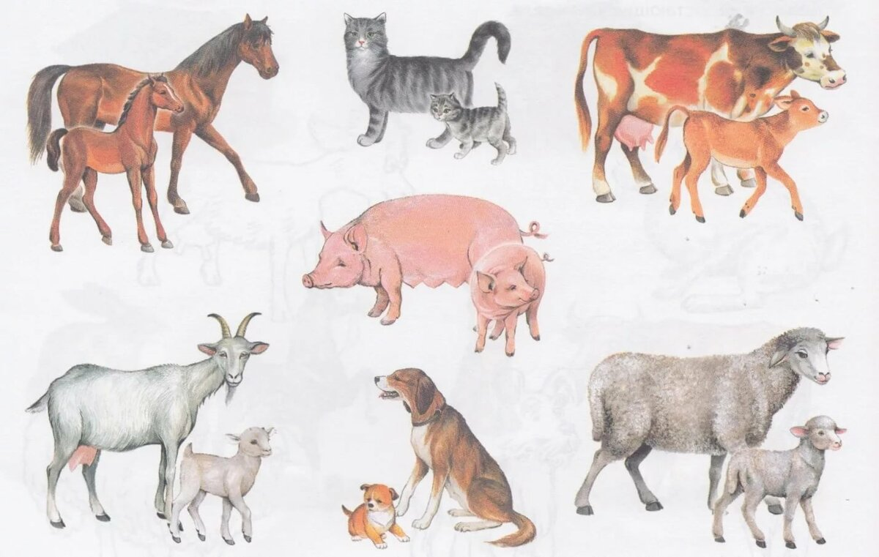 | Называние картинок, ответы на вопросы. Например: «Козлята детеныши кого?» (козы). Прослушивание голосов животных, обозначение звукоподражания глагольной формой. | Закреплено умение практически образовывать существительные суффиксальным способом в единственном и множественном числе
 | Дидактическая игра «Накорми животных»  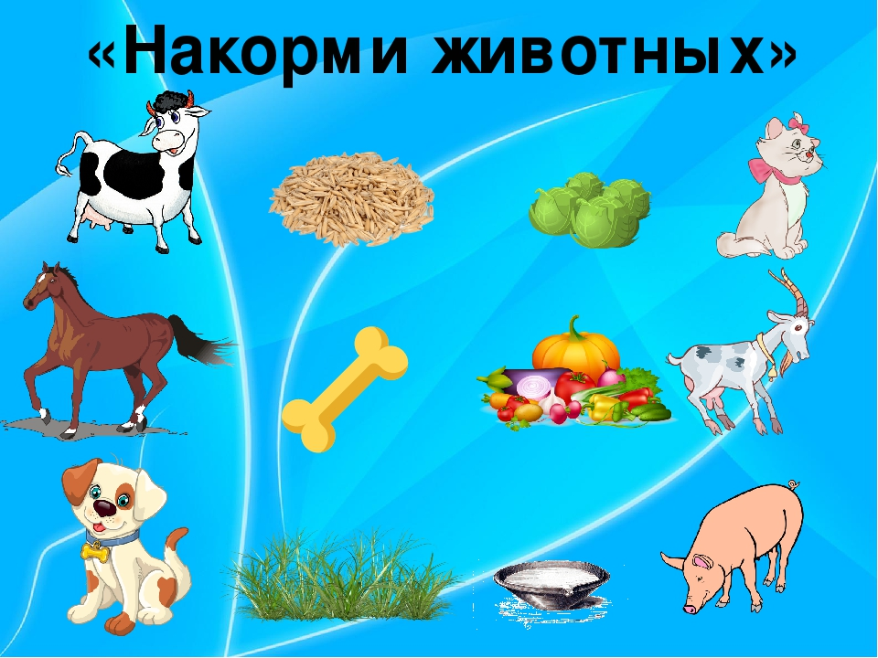 | Называют животное, и чем оно питается | Закреплено умение отвечать на вопросы предложениями из 2-3 слов.
5. | Динамическая пауза «Домашние животные» | Участвуют в физминутке, проговаривают слова и выполняют движения.  Рядом с человеком кошечки живут (мягкие движения кистей рук)  И собачки верно дом свой стерегут (руки за спиной, двигаются вокруг себя).  Нам дают коровки мясо, молоко (показывают на голове рога),  Козочки, овечки прыгают легко (руки на поясе, прыжки на месте).  Поросятам толстым тяжело ходить (руки согнуты в локтях, переступают с ноги на ногу),  Лучше уж лошадкой резвою побыть (руки вытянуты вперед, пальцы сжаты в кулаки). | Созданы условия для совершенствования двигательных умений и навыков.
6. | Игровое упражнение с мячом «Запомни, повтори» | Внимательно слушают , запоминают и повторяют последовательность слов | Созданы условия для развития слуховой памяти.
7. | Показ на экране сюжетной картинки «Польза домашних животных», чтение стихотворений С. Булановой:  Му! – зовет к себе корова.  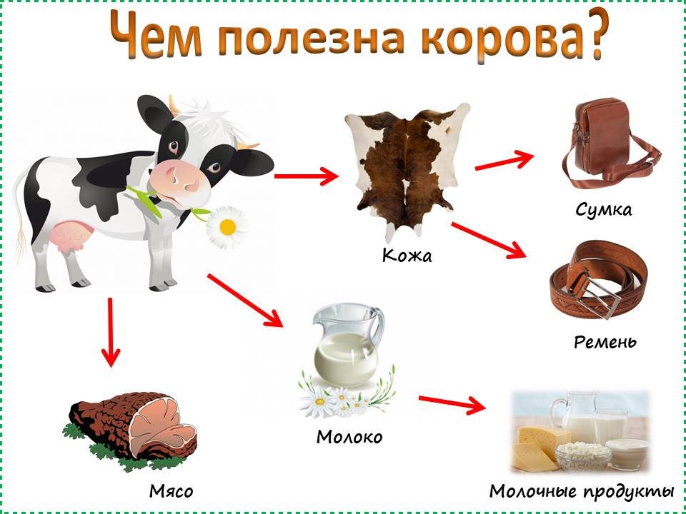  Молочка Вам дам парного!  Молоко — давно известно!-  Ребятишкам пить полезно.  Из него готовят сыр,  Масло, творог и кефир.  Дел на ферме очень много  У лошадки быстроногой!  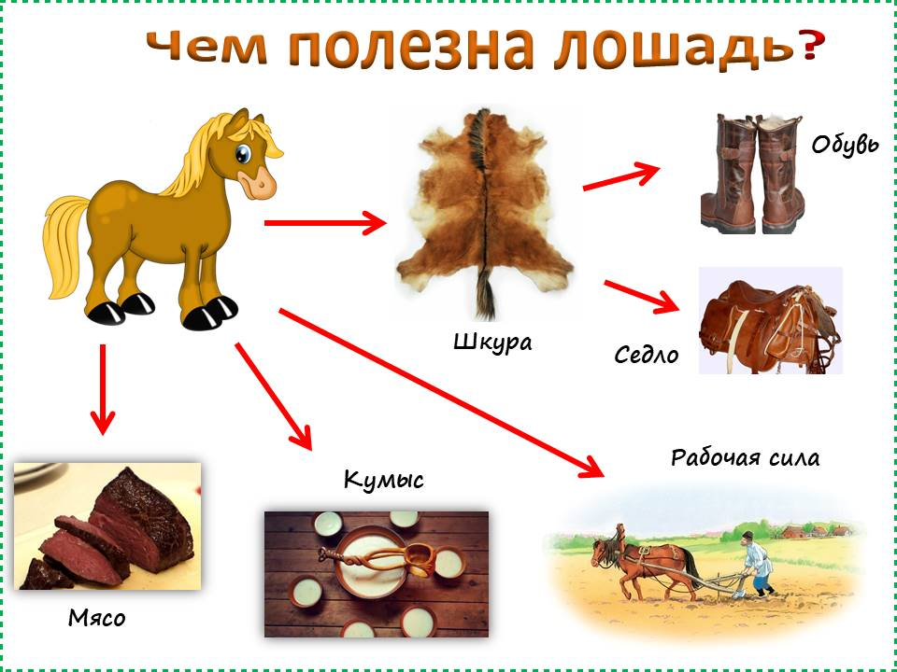  Плугом землю в поле пашет  И тележку с грузом тащит.  И верхом предложит нам  Прокатится по лугам!  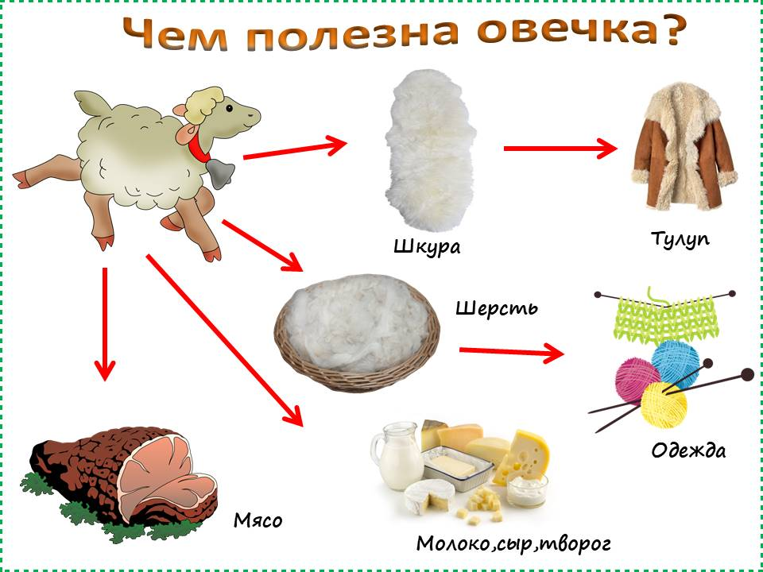  У овечки шерсть густая,  Вся в кудряшки завитая!  Пострижем овечку нашу,  Сделаем из шерсти пряжу.  И для сына, и для дочки  Свяжем теплые носочки.  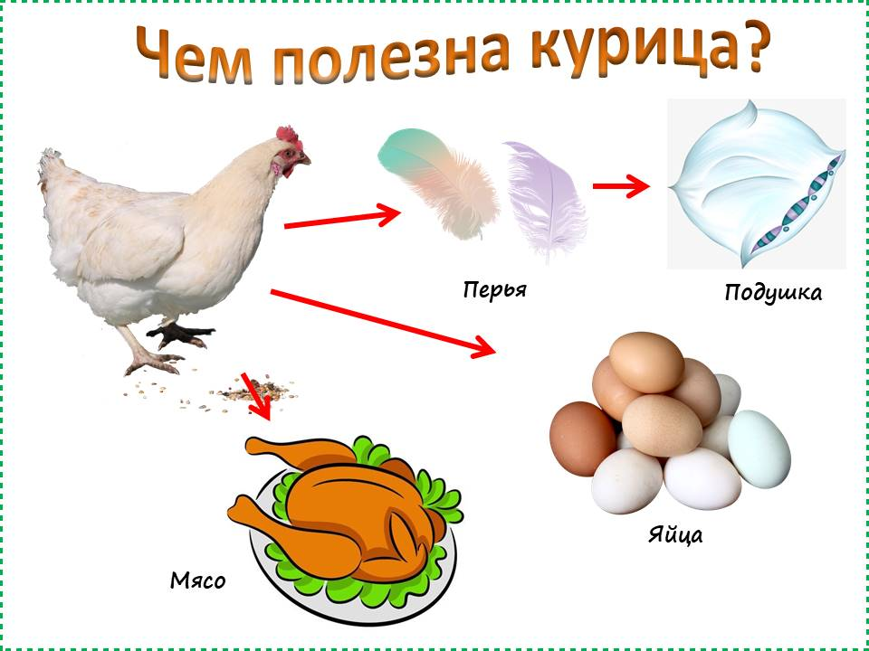 | Прослушивают стихотворение С. Булановой.  Беседуют о пользе домашних животных. | Созданы условия для развития слухового внимания, обогащены представления о пользе домашних животных.
8. | Дидактическая игра «Писатель»  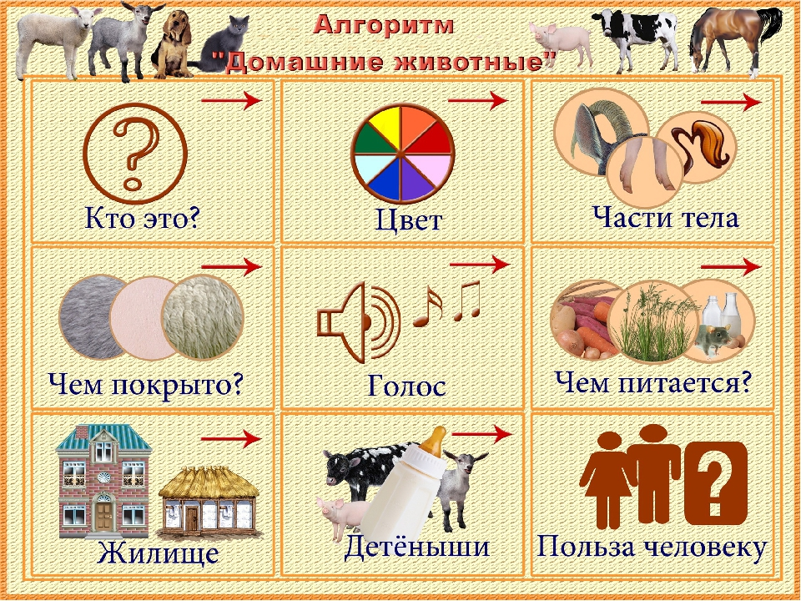 | Составляют рассказы-описания о домашних животных с опорой на план-схему. | Пополнен опыт составления небольших описательных рассказов.
9. | Рефлексия:  О ком говорили?  В какие игры играли?  Кого рисовали и лепили?  Что понравилось? Почему? | Делятся впечатлениями о занятии, называют задания, которые понравились, запомнились, анализируют свои успехи ли неудачи при выполнении

